**Информация к проекту решения по заявлению:**

**1.13. Акционерному обществу «Радио и Микроэлектроника»**

**Земельный участок:**

кадастровый номер **54:35:033295:10**;

местоположение:Местоположение установлено относительно ориентира, расположенного в границах участка.Ориентир здание склада. Почтовый адрес ориентира: обл. Новосибирская, г. Новосибирск, **Заельцовский район,** ул. Дачная, 66;

площадь 1319 кв.м.;

(планшет 1032, 1033, 1128, 1129).

**Зонирование:** Подзона специализированной многоэтажной общественной застройки (ОД-4.3)

**Заявленные требования:** *в части уменьшения минимального отступа от границ земельного участка, за пределами которого запрещено строительство зданий, строений, сооружений с 3 м до 0 м с северо-восточной стороны (от контура земельного участка, оставшегося после демонтажа опоры ЛЭП, до объекта капитального строительства).*

**Обоснование согласно заявлению:** *в связи с тем, что конфигурация земельного участка является неблагоприятной для застройки*

**Планируется: строительство здания делового управления с помещениями складского назначения и автостоянкой**

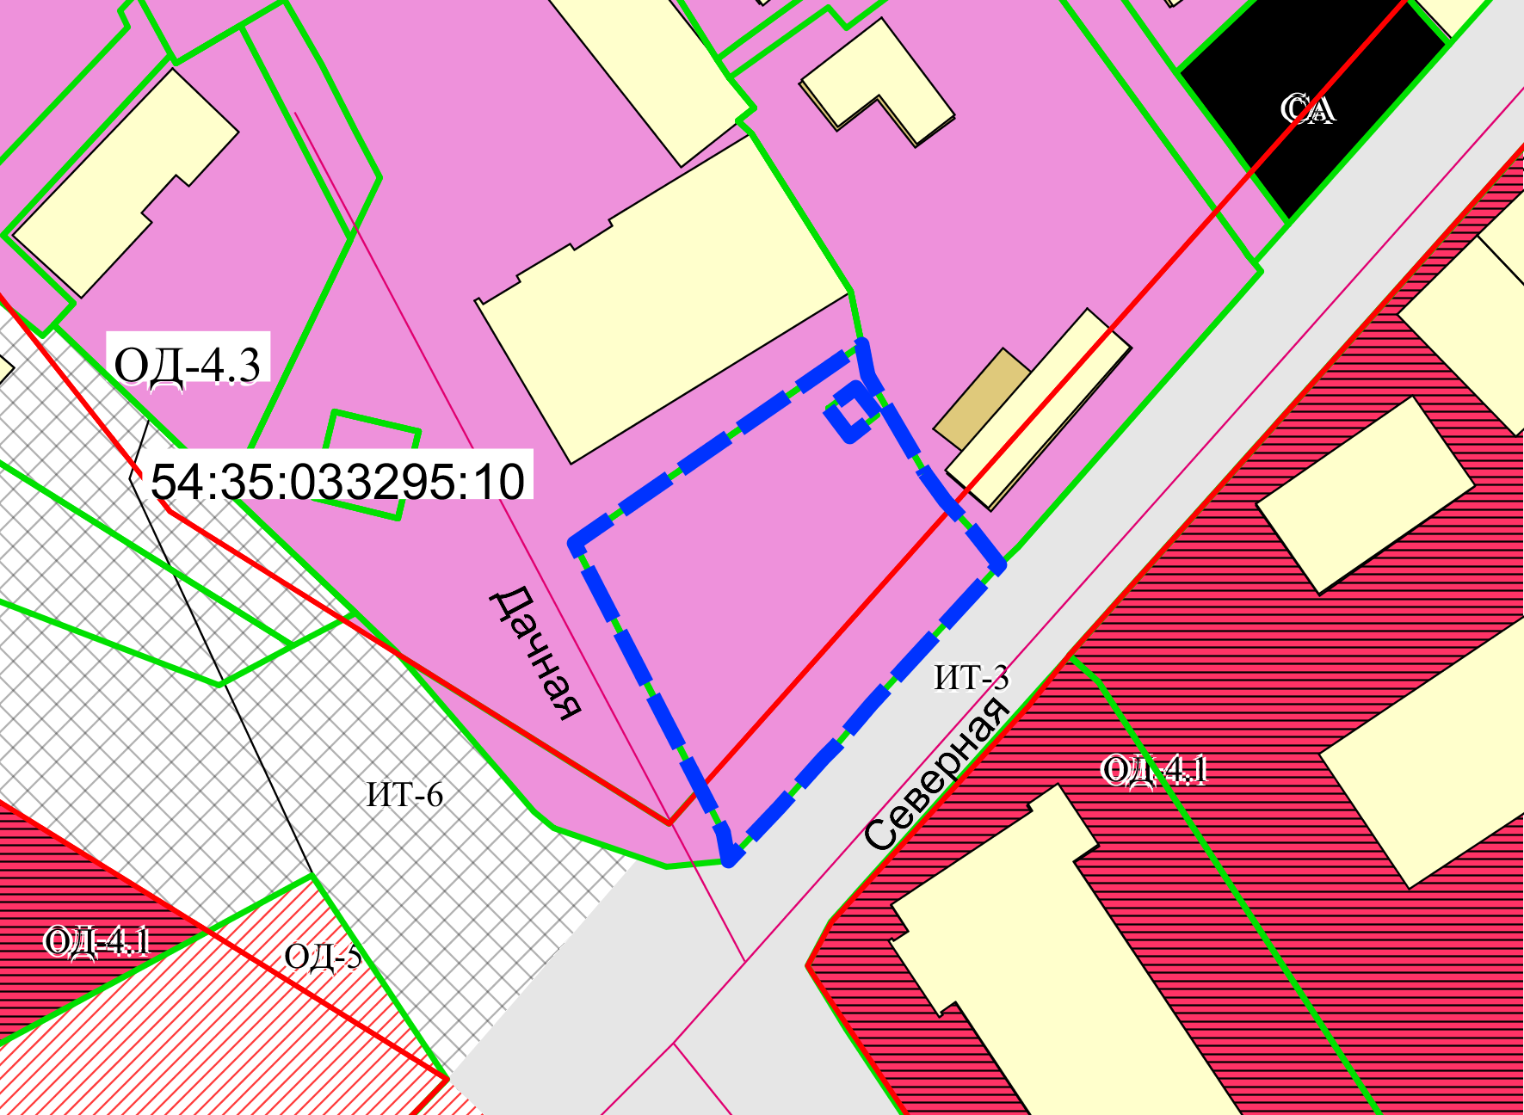

**0 м**

Приложения к заявлению: